**Lima, $FECHA.**

|  |
| --- |
| **NEGOCIACIÓN PRE JUDICIAL** |

|  |  |  |  |  |
| --- | --- | --- | --- | --- |
| **CLIENTE** | **:** | **$CLIENTE** | | |
| **DOMICILIO** | **:** | **$DOMICILIO** | | |
| **DISTRITO** | **:** | **$DISTRITO** | | |
| **CÓDIGO** | **:** | **$CODIGO FONDO POPULAR 1 – RENTA MIXTA, FONDO DE INVERSIÓN PRIVADO** | | |
| **GESTOR DE COBRANZA** | | | **:** | **$USUARIO** |

Estimado(a) cliente:

El **Fondo Popular 1 – Renta Mixta, Fondo de inversión privado**, se ha visto en la necesidad de iniciarle el proceso judicial de ejecución de garantías con fecha de inicio de demanda **DEMANDA**.

Siendo verificado el comportamiento moroso por los siguientes criterios:

* Las constantes comunicaciones telefónicas realizadas a su persona.
* Previos avisos para que usted cancele sus cuotas pendientes.
* Notificaciones de carácter NOTARIAL
* Compromisos incumplidos
* Cronograma incumplido finalizado **FIN.**

Asimismo teniendo en cuenta que mantiene **$CUOTAS** cuotas impagas y en potestad a las condiciones del contrato inicial del financiamiento solicitado, se le exige la totalidad de la deuda a la fecha **GT** asciende al monto de **S/. $SALDODEUDOR** como saldo deudor.

No obstante ello, con miras a evitar una demanda judicial que pueda finalizar con el remate de su inmueble, lo invitamos a coordinar un compromiso de pago, para lo cual podríamos otórgale un plazo prudencial que no exceda los 30 días para realizar el depósito total para la cancelación.

Se recuerda que, en caso no cumplirse a la fecha máxima perentoria e improrrogable acordada, se estaría dando inicio al proceso judicial indefectiblemente el **DEMANDA.**

Para acceder a este beneficio se le invita acercarse a las oficinas en el horario de lunes a viernes de 9:00 am – 6:00 pm cito en Av. Nicolás de Piérola # 938 oficina 306 o coordinar una cita al teléfono (**01**) **500 - 4747** opción **3**.

Es preciso señalar que ésta CONCECIÓN ESPECIAL Y POR ÚNICA VEZ **NO IMPLICA de ninguna manera:**

1. Que  el monto real de la deuda se congele, es decir, no genere ningún tipo de intereses.
2. Que nos desistamos de iniciar el cobro de su deuda real y actualizada a través de la vía ejecutiva en caso de persistencia en su incumplimiento de pago.

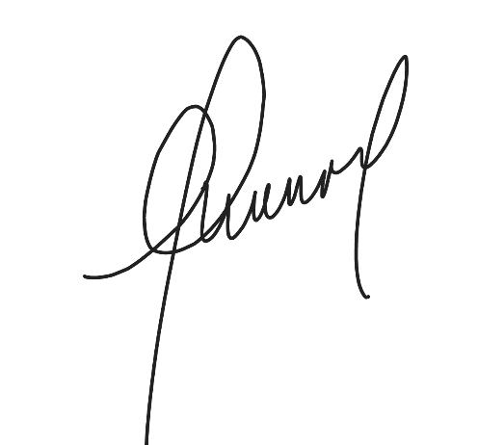Finalmente, manteniendo nuestro esfuerzo concordante y conciliador, le sugerimos honrar la deuda en los términos aquí descritos.

**$USUARIO**

**Asesor Legal**

**Popular SAFI, Sociedad Administradora de Fondos de Inversión**

**Fondo Popular 1 – Renta Mixta, Fondo de Inversión Privado**